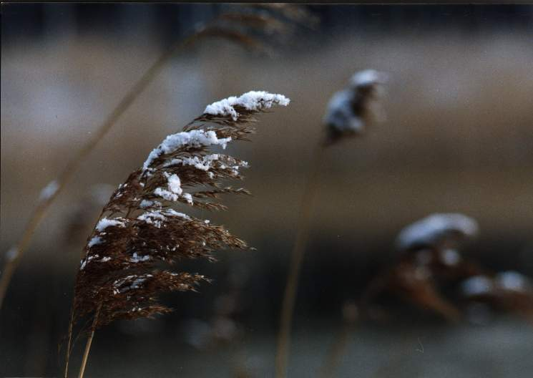 | ŚLĄSKIE STOWARZYSZENIE  PSYCHOTERAPEUTÓW  DEKLARACJA CZŁONKOWSKA  członek zwyczajny/wspierający

imię |  | nazwisko
adres domowy

telefon domowy |  | faks | e-mail
zawód wykonywany |  | miejsce pracy
1. | adres | 2. | telefon służbowy
członkowie rekomendujący (imię i nazwisko, podpis)
dotychczasowe szkolenia i doświadczenia w psychoterapii:

miejscowość | data |  |  |  | podpis

